职称评审-单位管理员操作手册

一、登陆系统
注：建议采用chrome浏览器，下载：http://hrm.zju.edu.cn/chrome.zip
注：单位院系管理员主要环节分为：资料审核阶段、资格审查花名册、申报公示、述职测评、提交参评名单、录入送审结果和确认送审结果、中评
注：登陆系统后，请进入到“职称评审” → “职务评审” → “环节流程信息汇总”页面，看哪些事情需要自己拥有的角色来处理；
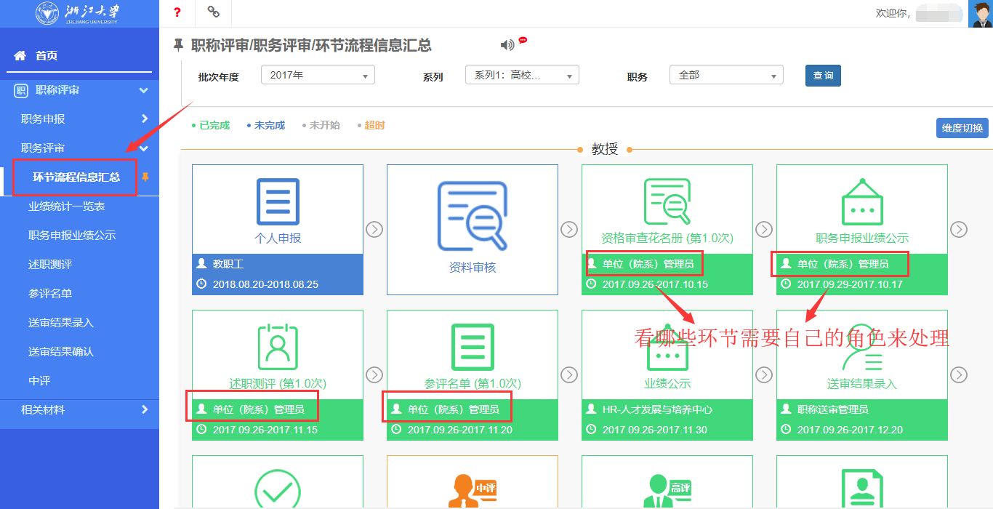

1.1 “审核人”登陆系统（2/2）

1) 浏览器打开http://hrm.zju.edu.cn ；

2) 审核人登陆后，切换到“单位院系管理员”的角色；

二、信息审核
注：以下功能，需要相应的角色进入系统，菜单才会出现

2.1 资料审核

2.1.1 进入资料审核页面
点击菜单 “职称评审” → “高级职务评审” → “资料审核” ，进入相应操作页面
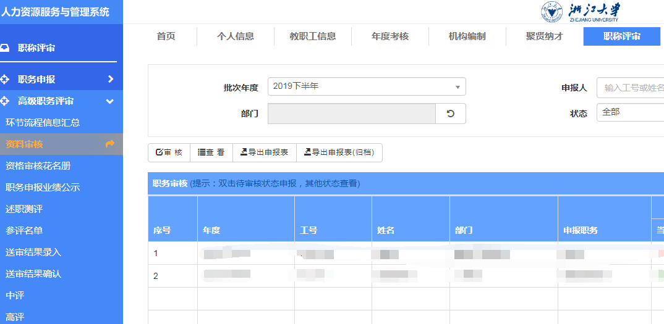
图2.1.1 进入资料审核页面

2.1.2 如何审核
选中一条信息，点击“审核”按钮
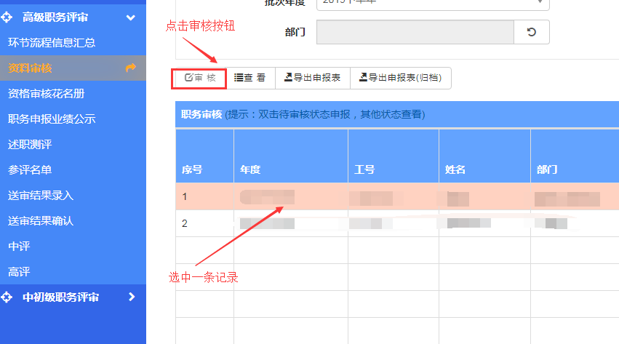
图2.1.2选中信息审核

2.1.3 资料审核

1) 审核个人申报表
点击资料审核菜单，选中一条记录，点击“查看”按钮查看个人填写的申报表信息，点击“审核”按钮即进入审核页面审核申报表内容。

2) 分配修订
点击“审核信息”中的分配修订按钮，将申报表中的指定区域分配给指定人员去审核。
如何在资料审核环节修订，参见4.6
注：内容可根据业务需求来分配（如审核人不能确认的可以分配给其他人来修订）

3) 审核过程
1.如果已发起分配修订，下次再进入审核页面时，确认修订人是否已提交。如果已提交，需要对该修订记录点击“确认”；
注：如果未提交，可以提前“中止”
2.申报表内容审核完成后，可对申报人“终止申报”、“退回”（退回申报表到申报人，让申报人重新编辑后提交）、“通过”。
注：①如果申报人无资格，或者其他等不能通过的情况，请一律点击“终止申报/不通过”，不要留下待审核的数据，会对其他人造成误解。
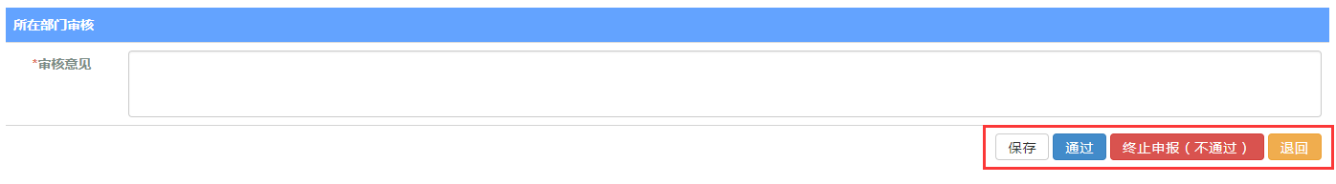
图2.1.3-6 审核操作

2.1.4 导出申报表
选中一条记录，点击“导出申报表/导出申报表（归档）”即可导出申报人的申报表信息。

2.2 资格审查花名册（中初级是“汇总表”页面，操作方法跟花名册一样）

2.2.1 进入资格审查花名册页面
点击菜单 “职称评审” → “高级职务评审” → “资格审查花名册” ，进入相应操作页面
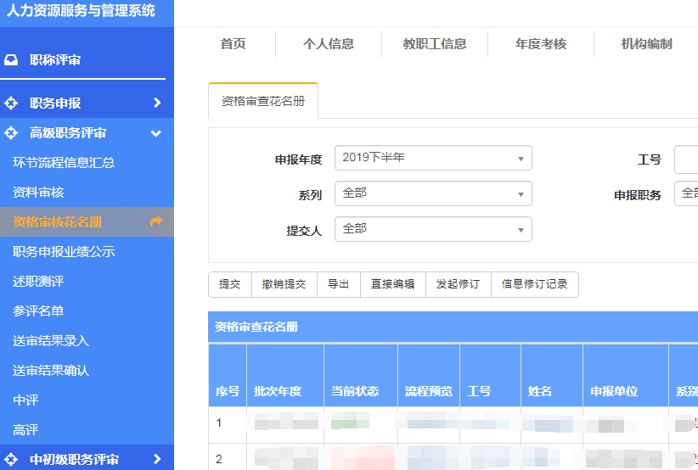
图2.2.1 进入资格审查花名册页面

2.2.2 填写花名册信息

1) 选中一条记录，点击 “直接编辑”按钮；

2) 在申报详情首页，找到花名册区域，点击右上角“编辑”按钮，填写相应内容后，点击右上角“保存”按钮；

3) 在申报详情首页，点击最下方“完成编辑”按钮，退出编辑页面。
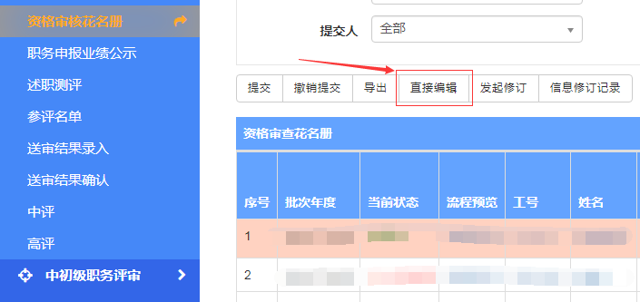
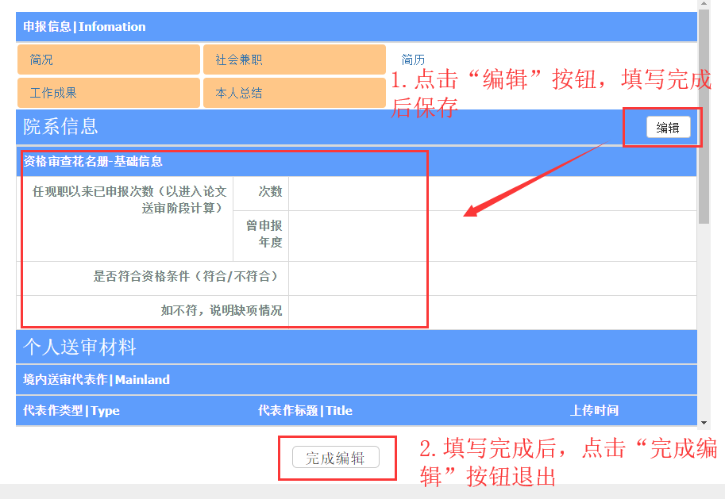

2.2.3 审核
注：在审核信息页面，如何操作，参见4.4

2.2.4 所有人员都处理完成后，点击“提交”按钮
注：在提交名单页面，如何操作，参见4.5

2.2.5 发起修订
当人申报人员信息填写有问题时，即可选中一条记录，点击发起修订进入修订分配界面参见4.6。

2.2.6 导出汇总表
点击“导出”按钮弹出导出文档界面，可以选择导出申报人员的汇总表或申报人员的申报信息表。
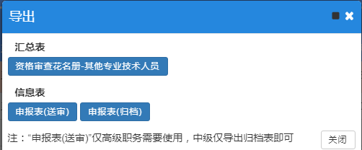

2.3 职务申报业绩公示

2.3.1 进入操作页面
点击菜单 “职称评审” → “高级职务评审” → “职务申报业绩公示” ，进入相应操作页面。

2.3.2 公示
选中一条记录点击“发起公示”，填写公示时间即可进行业公示；还可点击“批量公示”公示多个人员。
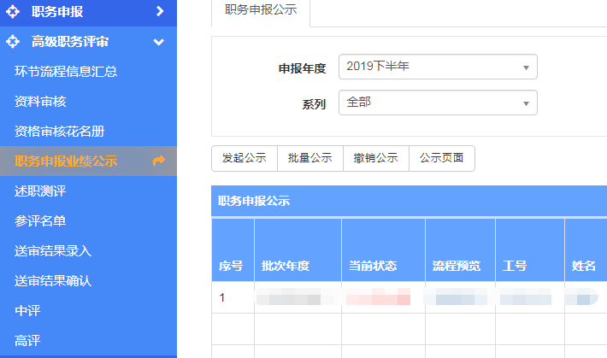
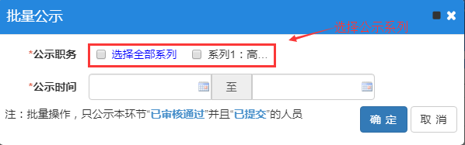

2.4 述职测评

2.4.1 进入述职测评页面
点击菜单 “职称评审” → “职务评审” → “述职测评” ，进入相应操作页面
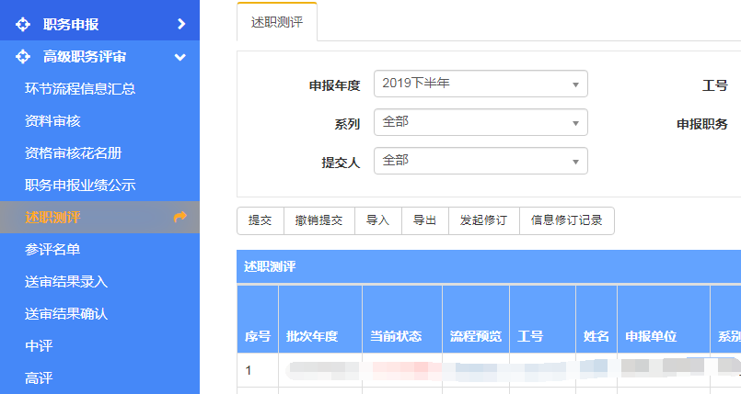

2.4.2 审核
注：如何操作，参见4.4

2.4.3 所有人员都处理完成后，点击“提交”按钮
注：在提交名单页面，如何操作，参见4.5

2.4.4 修订记录
选中一条记录，点击“发起修订”进行信息修订，参见4.6。

2.5 参评名单

2.5.1 进入参评名单页面
点击菜单 “职称评审*” → “职务评审” → “参评名单” ，进入相应操作页面
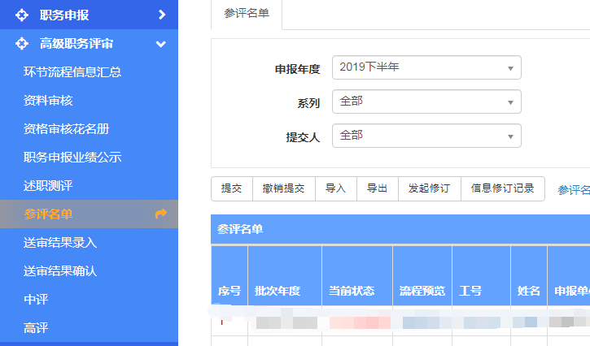

2.5.2 录入参评结果
注：如何操作，参见4.4

2.5.3 所有人员都处理完成后，点击“提交”按钮
注：在提交名单页面，如何操作，参见4.5

2.6 录入送审结果

2.6.1 进入送审结果录入页面
点击菜单 “职称评审” → “高级职务评审” → “送审结果录入” ，进入相应操作页面
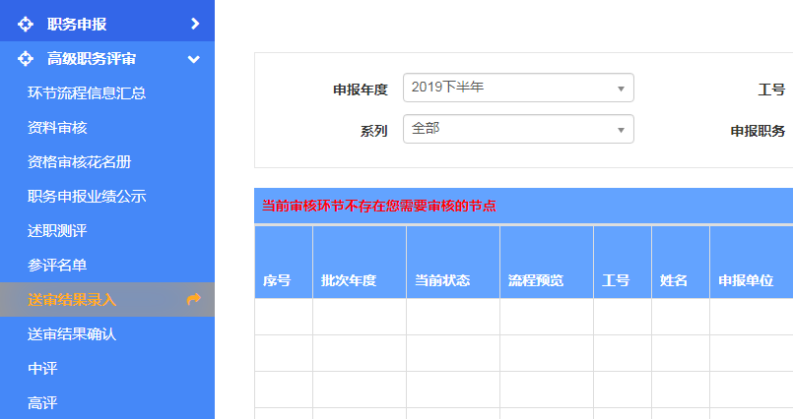

2.6.2 录入送审结果
选中一行，点击上方“录入送审结果”按钮，弹出录入界面；
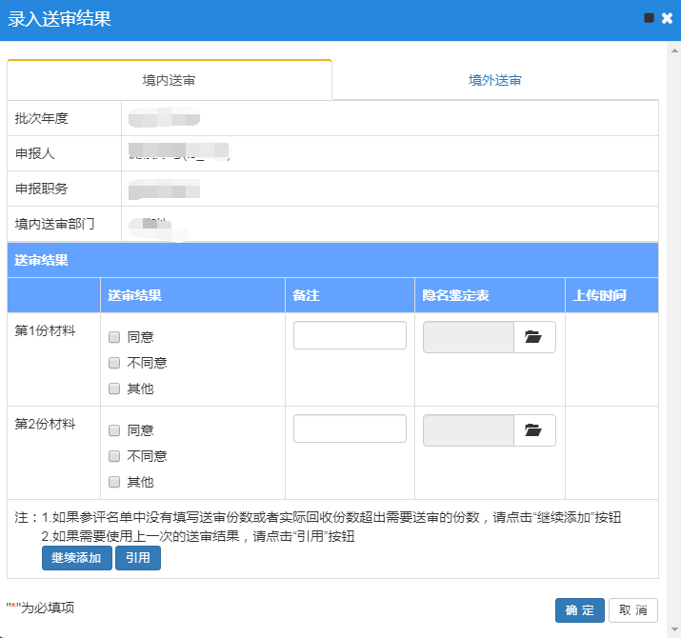

录入“同意/不同意”，填写备注（用去年的结果一定要说明下），同时上传一份匿名的同行专家鉴定表，录入完成后点击确定；
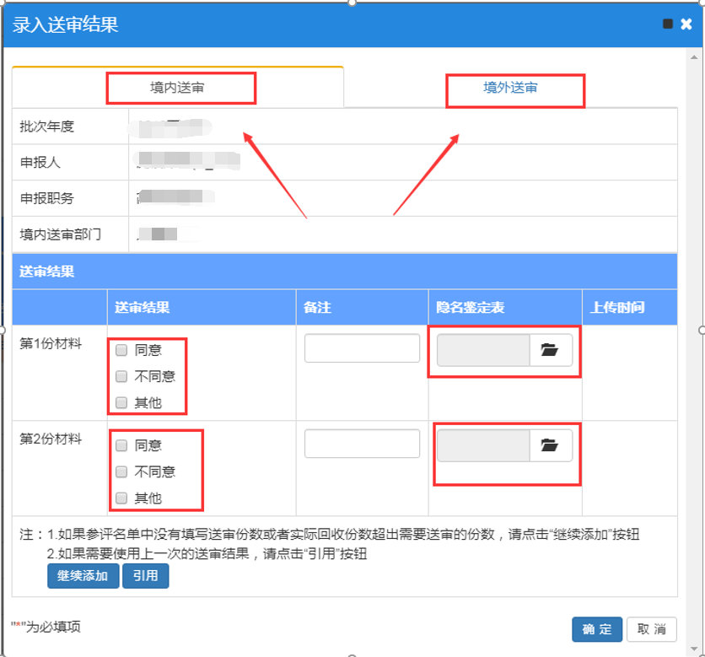
选中一条记录点击“查看送审结果”按钮可查看送审结果，点击“导出”可导出申报表。

2.7 送审结果确认

2.7.1 进入送审结果确认页面
点击菜单 “职称评审” → “高级职务评审” → “送审结果确认” ，进入相应操作页面
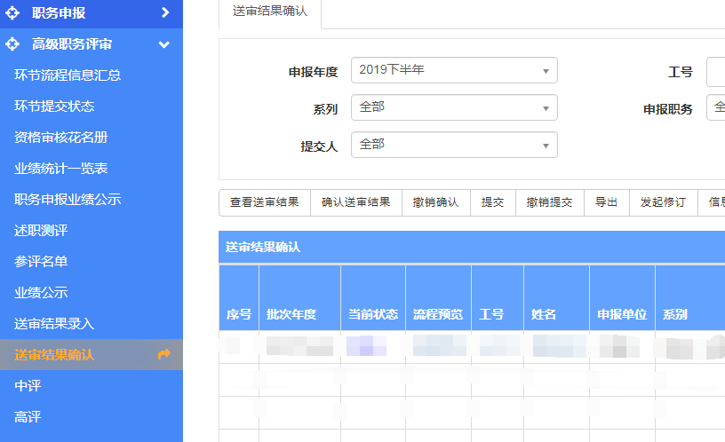

2.7.2 确认送审结果
逐条选中记录，点击上方“确认送审结果”按钮；
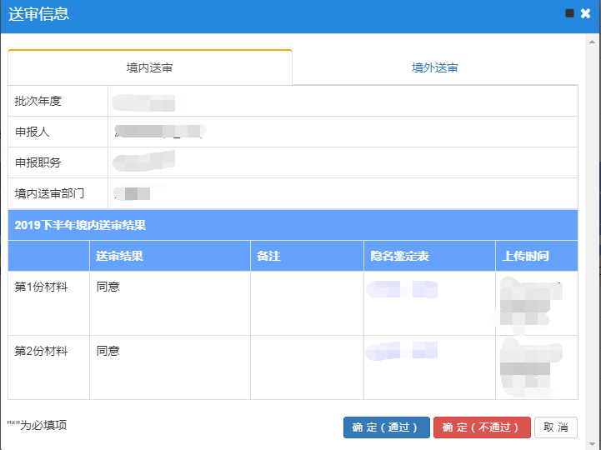
点击“确定（通过）”确认送审结果。

2.7.3 所有人员都处理完成后，点击“提交”按钮
注：在提交名单页面，如何操作，参见4.5

2.8 中评

2.8.1 进入中评页面
点击菜单 “职称评审” → “高级职务评审” → “中评” ，进入相应操作页面
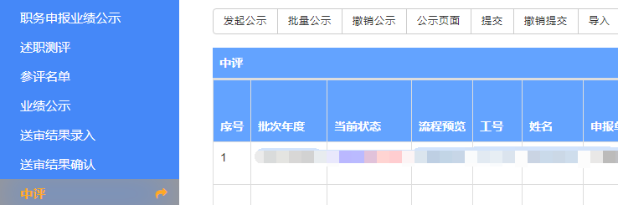
图2.11.1 进入中评页面

2.8.2 录入中评结果
注：如何操作，参见4.4

2.8.3 所有人员都处理完成后，点击“提交”按钮
注：在提交名单页面，如何操作，参见4.5

2.8.4 公示名单
选中需要公示的人员，点击“发起公示”按钮，录入公示时间。（一般为5个工作日）
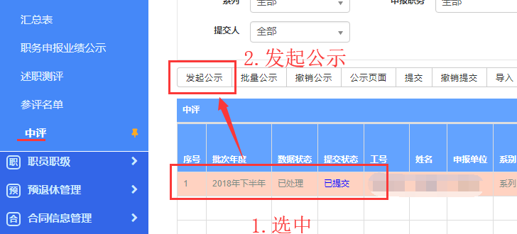
如果名单已提交，可以点击“批量公示”，公示全部已提交人员；点击撤销公示可撤销所选人员的公示。

2.9 高评
高评操作参见2.8。

四、附录

4.4 如何审核信息
注：①点击“工号”查看申报人人事库中的信息；
②点击“姓名”查看申报人填写的申报表；
③其他信息为该菜单的相关内容
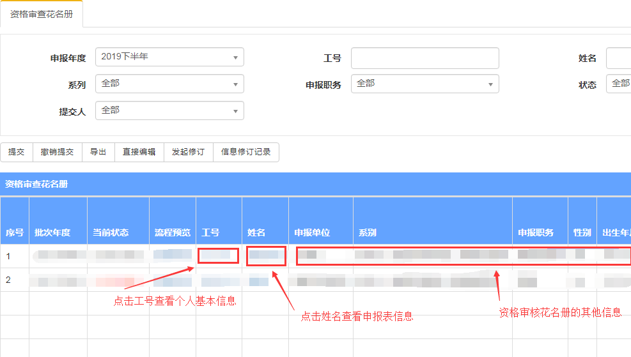
图4.4 查看信息

1) 底部滚动条拖动到最右边，在输入框中录入相应的信息（录入投票结果、送审部门信息等，每个页面需填写的信息不一样。）；
注：资格审查花名册、业绩统计一览表及中初级汇总表的内容，需点击“直接编辑”按钮后在申报表详情页面中填写，具体操作步骤请参见具体模块的说明。

2) 点击“通过/不通过”按钮，有特殊情况请填写备注。
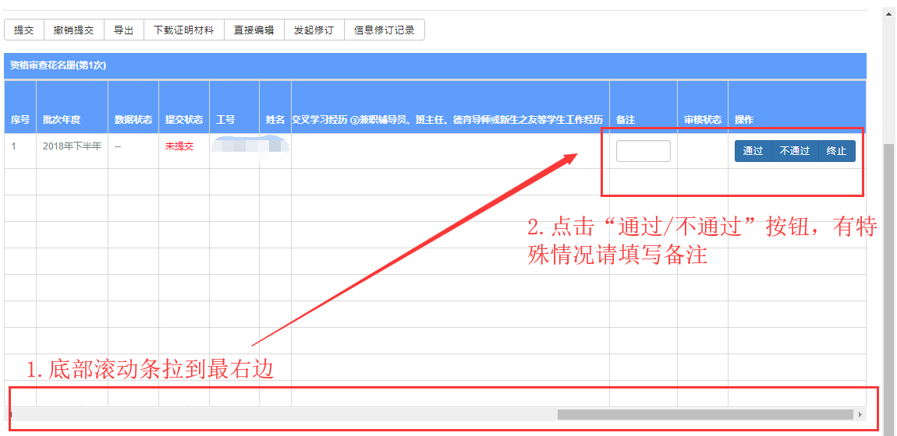
图4.4.1 通过/不通过

4.5 如何提交名单

1) 点击提交按钮；
确认所有未提交的人都审核过以后（通过/不通过），再点击“提交”按钮（不需要选中，点击按钮即可）
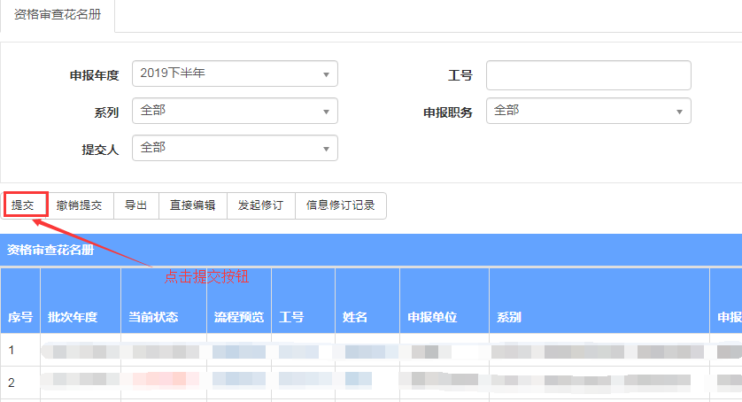
图4.5-1 提交名单

2) 提交信息。
在提交信息界面，选中要提交的记录，点击提交。
注：①同一个部门、同一个职务 为最小提交单位；
②根据需求，可以同时选中多个一起提交。
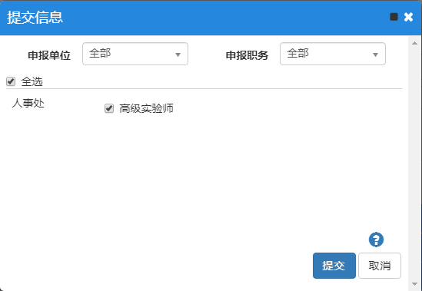
图4.5-2 提交信息页面

4.6 如何发起修订

4.6.1 修订页面说明
分配“修订人”、“修订时间”、“修订区块”，点击保存。
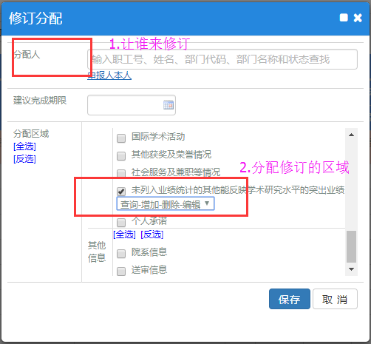
图4.6.1 分配修订页面说明

4.6.2 资料审核阶段发起分配修订（1/2）

1) 资料审核页面，点击新增分配，弹出修订页面；
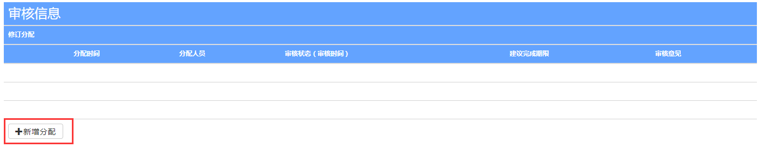
图4.6.2 资料审核页面分配修订

2) 并在分配修订区块生成一条修订记录。

4.6.3 评审阶段（花名册、业绩一览表等资料审核后面的环节）发起修订（2/2）

1) 在相应的审核页面，选中一条信息，点击按钮“申报信息/送审材料修订”。在弹出的分配修订页面选择修订人和需分配区块；
注：如果选中多行，则为批量修订，只支持修改院系信息（资格审查花名册+业绩统计一览表+汇总表）+送审材料
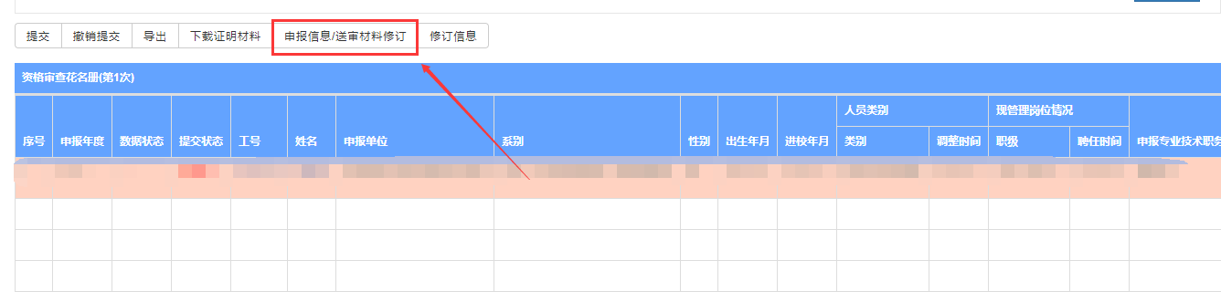
图4.6.3-1点击修订按钮

2) 修订后，点击按钮“修订信息”，进入【修订审核页面】；
注：进入修订页面后，点击返回按钮，可以返回到审核界面
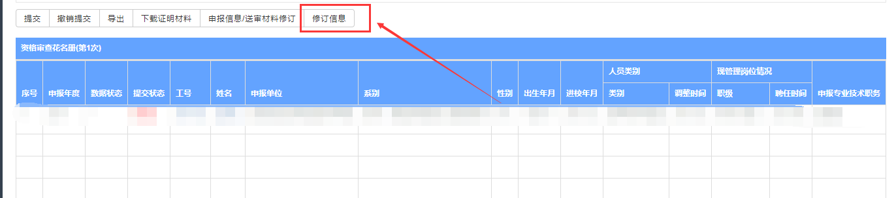
图4.6.3-2进入修订状态页面
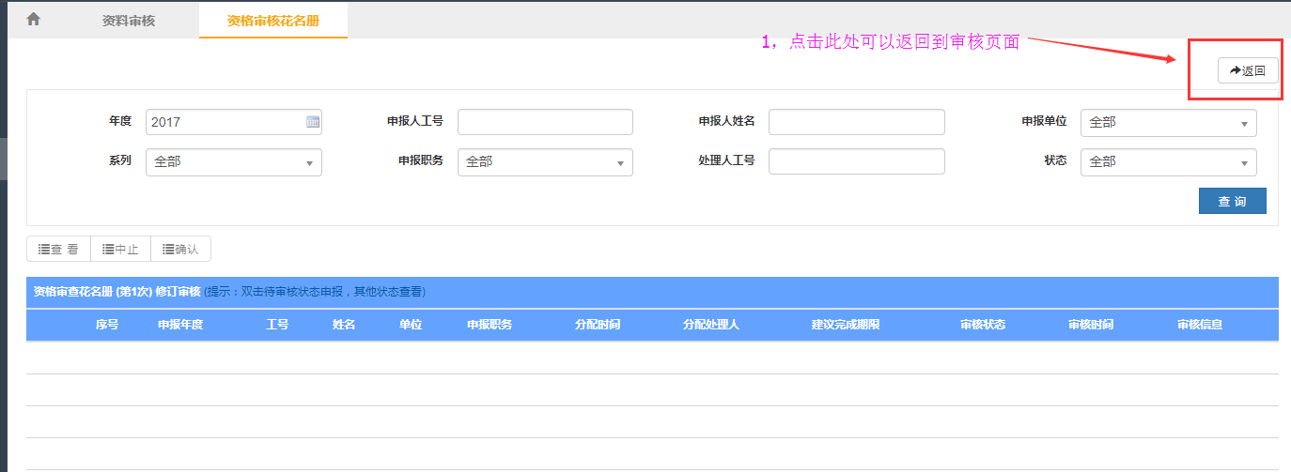
图4.6.3-3返回到审核页面
3) 修订后，生成一条修订记录，状态为“未处理”；

4.6.4 审核人修订后，如何处理

1) 在修订审核页面，如果修订人对该修订信息已“提交”，修订状态变为“已提交”

2) 对已提交的记录，需要在修订页面点击“确认”按钮，才能结束修订。
同时修订状态变为“已确认”
注：可中途终止修订（如果修订人一直未提交）

4.6.4 修订人如何修订信息？
说明：审核人发起修订后，指定修订人修改指定区块。 下面这个菜单就是修订人修订信息的入口。

1) 进入资料修订页面
点击菜单 “职称评审” → “职务申报” → “资料修订” ，进入相应操作页面
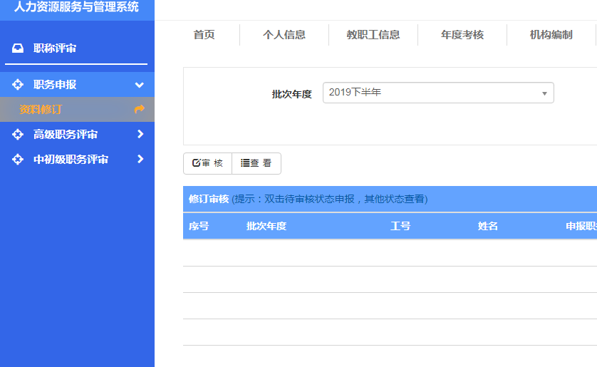
图4.6.4-1 进入资料修订页面

2) 修订资料
选中一条待修订的记录，点击“审核”按钮，进入修订信息页面；

3) 修订完成后需点提交按钮（重要）
对修订信息页面所有的信息“审核/编辑”完成后，需点击下方的“提交”按钮，同时可填写审核意见。

五 常见问题答疑

5.1 常见问题：
1.导出申报表和导出申报表（归档）有什么不同？我应该导出哪个？
答：导出申报表只包含申报人填写的信息，而申报表（归档）包含院系和学校等部门意见的完整表格，老师可按需求导出文档。
2.资料审核只能单独导出文档，我需要整个部门申报人员的申报表该怎么办？
答：点击菜单进入“资格审核花名”册菜单，点击“导出”按钮选择所需要导出的信息表、汇总表。
3.我审核时，发现老师申报表填写错误或填写内容不符合要求，需要修改，我应该怎么操作？
答：使用“发起修订”功能，步骤如下：（1）在该环菜单点击按钮“发起修订”按钮；
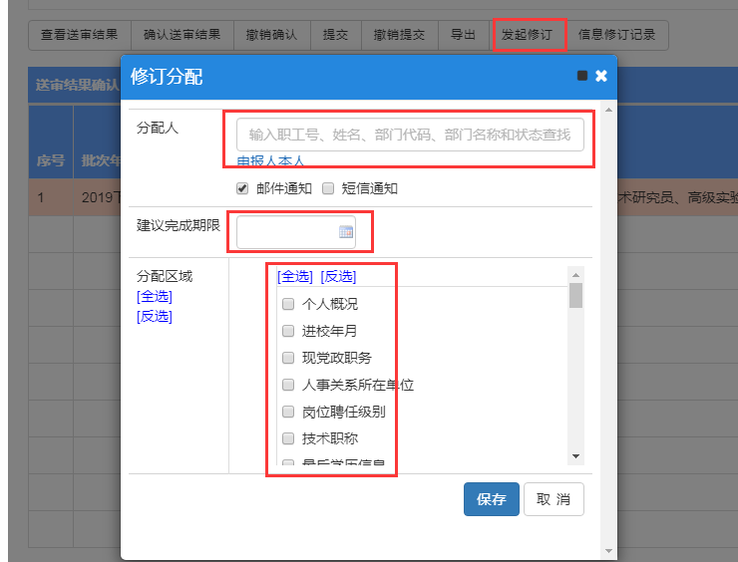（2）（2）被分配的修订人员，在“职称评审”→“个人申报”→“资料修订”
选中一条记录，点击“审核”
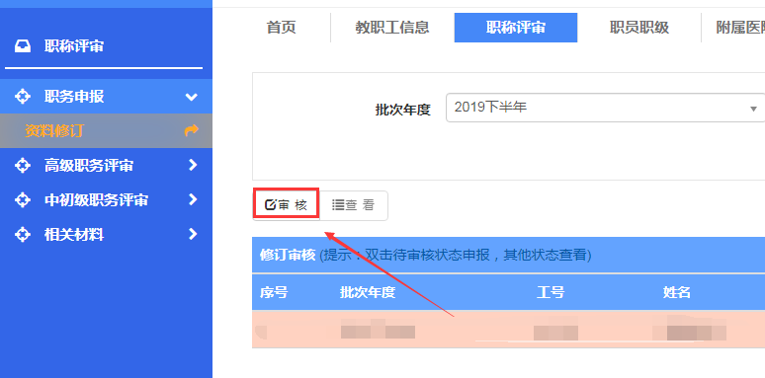
编辑信息，点击“提交”；
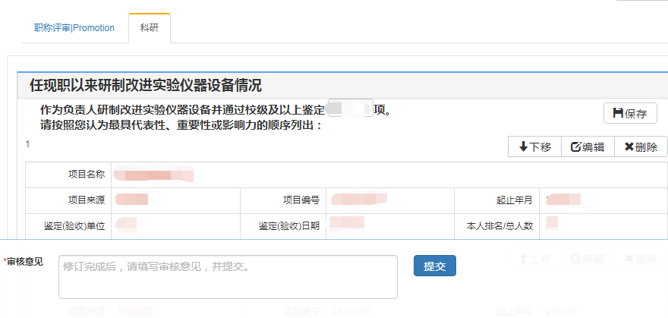
（3）审核人员在发起修订的环节，点击“信息修订记录”，选中记录查看并确认该信息。
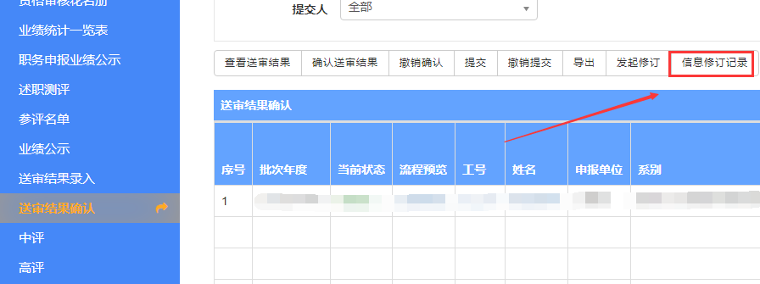
选择记录查看并确认。
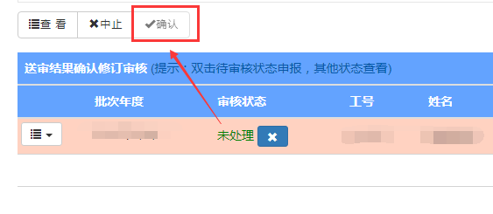
4.我需要导出资格审核花名册，但有些人员未审核通过，该怎么过滤掉这些人员？
答：在资格审核花名册页面上方筛选区域，选择“审核状态”，点击“查询”再点击“导出”即可导出该状态的下的人员信息。
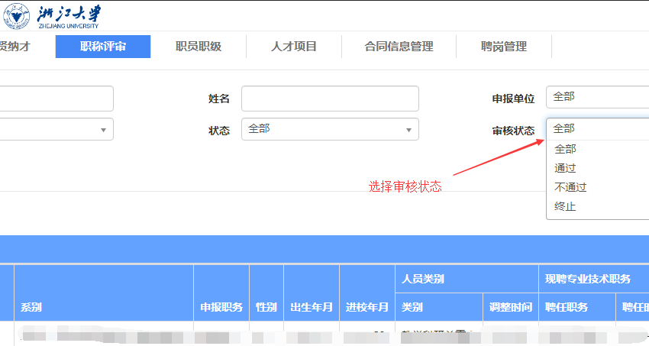
5.我在该环节菜单中审核了某个人员，但是在紧挨着的下面一个菜单找不到该人员了，怎么回事？
答：不同的职务有不同的审核环节，点击“流程预览”查看该人员都要经过哪些环节。
6.送审结果确认提交后发现有人员信息确认错误该怎么办？
答：首先，点击“撤销提交”按钮撤回已经提交的申报信息；
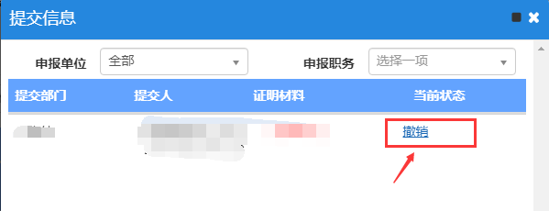
其次，选中一条修改确认的申报记录，点击“撤销确认”。
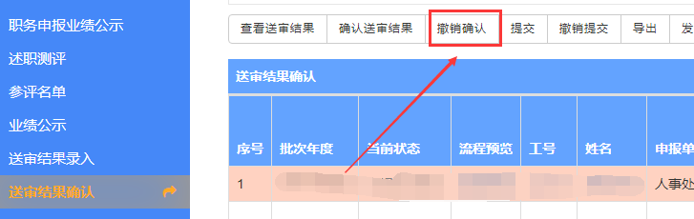
这样就可以重新对记录确认送审结果了。
7.我在环节点击提交时为什么我的菜单提会有这个提示？
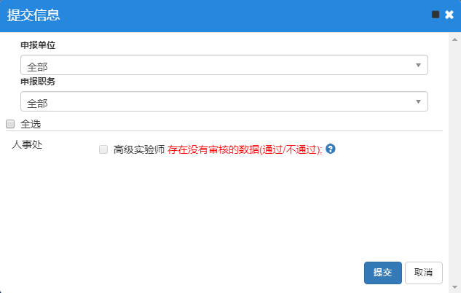
答：说明还有申报人员未审核通过，需要某个职务或者部门的人员都审核通过时才能提交。
8.我在环节菜单提示这种提示？
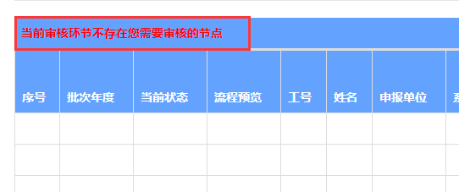
答：说明您其他角色拥有该菜单权限，请切换其他角色或者点击申报记录的“流程预览”查看职务流程。

